Taller_3 DPOO

1. Iteración
   1. Roles:
      1. Pac-Man <<Information Holder>>
      2. Juego <<Structurer>>
      3. Fantasma <<Information Holder>>
      4. Tablero <<Strcuturer>>
      5. Record <<Information Holder>>

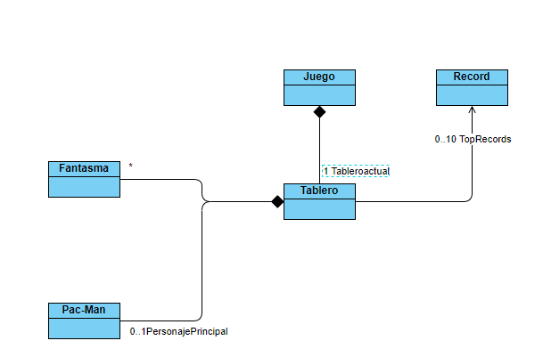

* 1. Responsabilidades:

|  |  |
| --- | --- |
| Responsabilidad | Rol |
| Iniciar nuevo juego | Juego |
| Poner Nuevo tablero | Tablero |
| Repetir Tablero | Tablero |
| Mantener juego | Juego |
| Verificar Record | Record |
| Recoger galletas | Pac-Man |
| Perseguir jugador | Fantasma |

1. Iteración
   1. Roles:
      1. Pac-Man <<Information Holder>>
      2. Juego <<Structurer>>
      3. Fantasma <<Information Holder>>
      4. Tablero <<Strcuturer>>
      5. Record <<Information Holder>>
      6. CargadorArchivo<<Structurer>>
      7. Archivo<<Information Holder>>
      8. Contador<<Information Holder>>
      9. Posición<<Information Holder>>
      10. Personalidad<<Information Holder>>
      11. AgregadorDeFantasmas<<Strcuturer>>

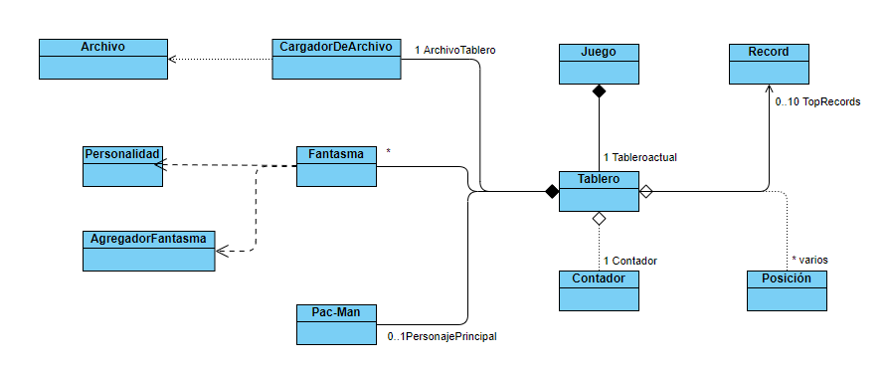

* 1. Responsabilidades:

|  |  |
| --- | --- |
| **Responsabilidad** | **Rol** |
| Iniciar nuevo juego | Juego |
| Poner Nuevo tablero | Tablero |
| Repetir Tablero | Tablero |
| Mantener juego | Juego |
| Verificar Record | Record |
| Recoger galletas | Pac-Man |
| Perseguir jugador | Fantasma |
| Agregar Tablero | AgregadorArchivos |
| Agregar Fantasma | Fantasma |
| Llevar tiempo en partida | Contador |
| Dar poder | Posición |
| Cambiar Personalidad | Personalidad |

1. Iteración
   1. Roles:
      1. Pac-Man <<Information Holder>>
      2. Juego <<Structurer>>
      3. Fantasma <<Information Holder>>
      4. Tablero <<Strcuturer>>
      5. Record <<Information Holder>>
      6. CargadorArchivo<<Structurer>>
      7. Archivo<<Information Holder>>
      8. Contador<<Information Holder>>
      9. Casilla<<Information Holder>>
      10. Personalidad<<Information Holder>>
      11. AgregadorDeFantasmas<<Strcuturer>>
      12. ManejadorRecord<<Strcuturer>>
      13. ManejadorTableros<<Strcuturer>>
      14. ManejadorCasilla<<Strcuturer>>
      15. ManejadorFantasmas<<Strcuturer>>
      16. RegistroRecord<<Strcuturer>>

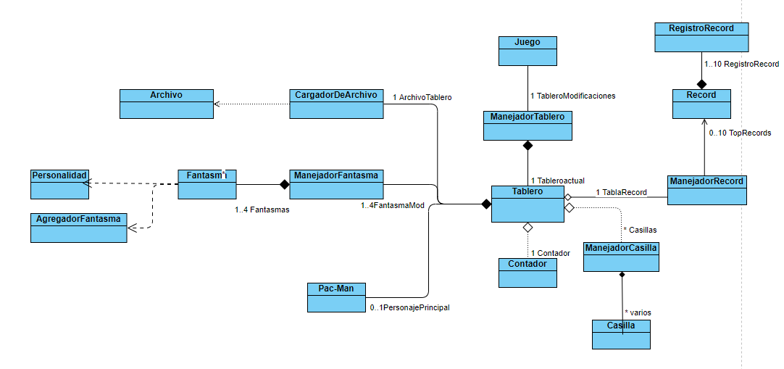

* 1. Responsabilidades:

|  |  |
| --- | --- |
| **Responsabilidad** | **Rol** |
| Iniciar nuevo juego | Juego |
| Poner Nuevo tablero | Tablero |
| Repetir Tablero | Tablero |
| Mantener juego | Juego |
| Verificar Record | Record |
| Recoger galletas | Pac-Man |
| Perseguir jugador | Fantasma |
| Agregar Tablero | AgregadorArchivos |
| Agregar Fantasma | Fantasma |
| Llevar tiempo en partida | Contador |
| Dar poder | Posición |
| Cambiar Personalidad | Personalidad |
| Registro Usuario | RegistroRecord |
| Acabar Juego | Juego |
| Actualizar Tablero | Tablero |
| Contar Galletas | PacMan |
| Repetir Tablero | Tablero |
| Regresar Casilla | Fantasma |

1. Iteración
   1. Roles
      1. Pac-Man <<Information Holder>>
      2. Juego <<Structurer>>
      3. Fantasma <<Information Holder>>
      4. Tablero <<Strcuturer>>
      5. Record <<Information Holder>>
      6. CargadorArchivo<<Structurer>>
      7. Archivo<<Information Holder>>
      8. Contador<<Information Holder>>
      9. Casilla<<Information Holder>>
      10. Personalidad<<Information Holder>>
      11. AgregadorDeFantasma<<Strcuturer>>
      12. ManejadorRecord<<Strcuturer>>
      13. ManejadorTablero<<Strcuturer>>
      14. ManejadorCasilla<<Strcuturer>>
      15. ManejadorFantasma<<Strcuturer>>
      16. ConfiguradorCasilla<<Strcuturer>>
      17. RegistroRecord<<Strcuturer>>
      18. Puntaje<<Information Holder>>
      19. AlmacenPuntaje<<Structurer>>
      20. ControladorJuego<<Controller>>
      21. MovimientoPacMan<<Structurer>>
      22. Vida<<Information Holder>>
      23. ManejadorVida<<Structurer>>
      24. Jugada<< Informaton Holder>>
      25. ManejadorJugada<<Structurer>>
      26. AlmacenadorArchivo<<Informaton Holder>>
      27. MovimientoFantasma<<Controlador>>

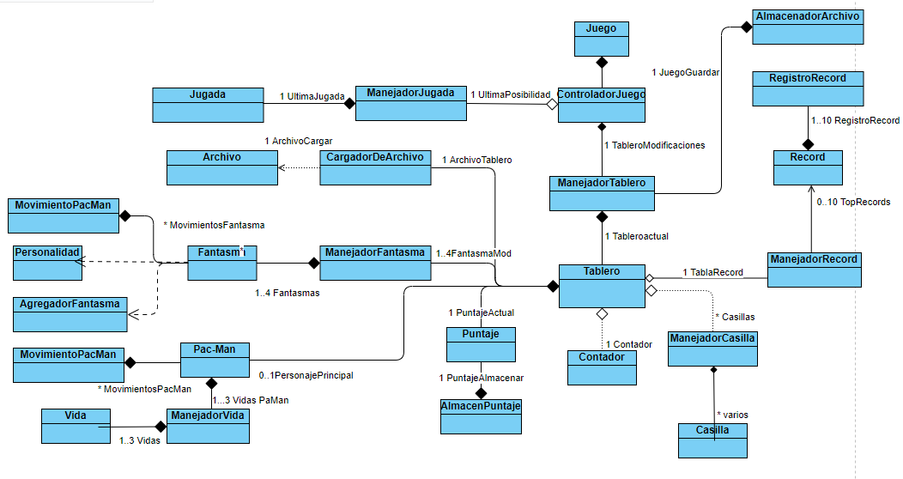

* 1. Responsabilidades:

|  |  |
| --- | --- |
| **Responsabilidad** | **Rol** |
| Iniciar nuevo juego | Juego |
| Poner Nuevo tablero | Tablero |
| Repetir Tablero | Tablero |
| Mantener juego | Juego |
| Verificar Record | Record |
| Recoger galletas | Pac-Man |
| Perseguir jugador | Fantasma |
| Agregar Tablero | AgregadorArchivos |
| Agregar Fantasma | Fantasma |
| Llevar tiempo en partida | Contador |
| Dar poder | Posición |
| Cambiar Personalidad | Personalidad |
| Registro Usuario | RegistroRecord |
| Acabar Juego | Juego |
| Actualizar Tablero | Tablero |
| Contar Galletas | PacMan |
| Regresar Casilla | ManejadorFantasma |
| Contador Vida | ManejadorVida |
| Saber Última Jugada | Juego |
| Archivar Jugada | AlmacenadorArchivo |
| Modificar Fantasma | Manejador Fantasma |
| Mover PacMan | PacMan |
| Mover Fantasma | Fantasma |
| Comer Fantasma | Pac Man |
| Reinicia Tablero | Tablero |
| Perseguir a PacMan | MovimientoFantasma |

**El diagrama final se encuentra en el repositorio con mejor calidad**

**Glosario:**

1. Pac-Man: En este caso, Pac man es el jugador principal de nuestro juego. Es decir, el objeto que el usuario va a poder manipular.
2. Juego: En este caso, es el corazón de nuestro juego, es decir, es el componente en el cual recae casi todo el funcionamiento del juego.
3. Fantasma: Es el segundo objeto más importante del juego. Puesto que, es el que va a cazar a pac man. La lógica de este objeto es controlada por otra clase para su movimiento.
4. Tablero: Se puede considerar como lo que contiene todo sin ser la aplicación. Es decir, todas las casillas y objeto que hay en el juego están ubicados en esta parte.
5. Record: Es el registro de puntuación de un usuario. Es la marca que se va a guardar para hacer el top de records. Tiene el nombre del usuario que realizo el record y su puntuación.
6. Cargador Archivo: Es la estructura encargada de manipular todo lo referente a cargar el archivo de puntuación y del tablero.
7. Archivo: Es el archivo de texto del cual se puede sacar la información de un tablero que el usuario quiera cargar.
8. Contador: Es un objeto que va a estar en la aplicación el cual le cuenta al usuario el tiempo que lleva en el juego.
9. Casilla: Es la estructura base del tablero, es decir, el tablero se forma de casillas. Cada una de estas casillas tiene una función. Por ejemplo, pueden ser o puntos o galletas.
10. Personalidad: Es una clase que se agrega a fantasma y va a controlar lo que es el patrón con el que el fantasma persigue a pacman, dependiendo de su color.
11. AgregadorDeFantasma: Es una clase que se va a encargar de todo lo que conlleva agregar a un fantasma al tablero del usuario. Es decir, definir todos los puntos que lleva el fantasma.
12. ManejadorRecord: Es la clase de tipo estructura, que va a permitir armar la tabla de record en el juego. Para que de esta manera se pueda mostrar el top 10.
13. ManejadorTableros: Es la clase que, como su nombre lo indica, va a manejar todo lo relacionado a los tableros: su carga, el tiempo y todo.
14. ManejadorCasilla: Es la clase que se va a encargar de manejar todas las casillas. El total, de que tipo es cada una y todo eso para tener mejor organización en el mapa.
15. ManejadorFantasmas: Es la clase que va a manejar todos los fantasmas. Que tienen que hacer cuando desaparecen y ese tipo de cosas.
16. RegistroRecord: Es la clase que se encarga de hacer el registro para cada record. Donde se registra el nombre y la puntuación.